持续集成环境-Jenkins安装
1）安装JDK
Jenkins需要依赖JDK，所以先安装JDK1.8
yum install java-1.8.0-openjdk* -y
安装目录为：/usr/lib/jvm
2）获取jenkins安装包
下载页面：https://jenkins.io/zh/download/
下载页面：https://mirrors.jenkins.io/redhat-stable/
阿里的镜像下载地址：https://developer.aliyun.com/mirror/
安装文件已经下载好了，在阿里云盘里：jenkins-2.445-1.1.noarch.rpm
3）把安装包上传到centos服务器，进行安装
rpm -ivh jenkins-2.445-1.1.noarch.rpm
4）修改Jenkins配置
vi /etc/sysconfig/jenkins （这个是老版Jenkins的配置文件地址）
vi /usr/lib/systemd/system/jenkins.service （这个是新版的地址，jenkins-2.445-1.1.noarch.rpm是新版Jenkins）
修改内容如下：
JENKINS_USER="root"
JENKINS_PORT="8000"
【注意：这里如果不改成root用户，启动之后的状态是这样的：（注意：新版本之后就不用改root用户也能直接启动了。端口可以视情况修改，默认8080）
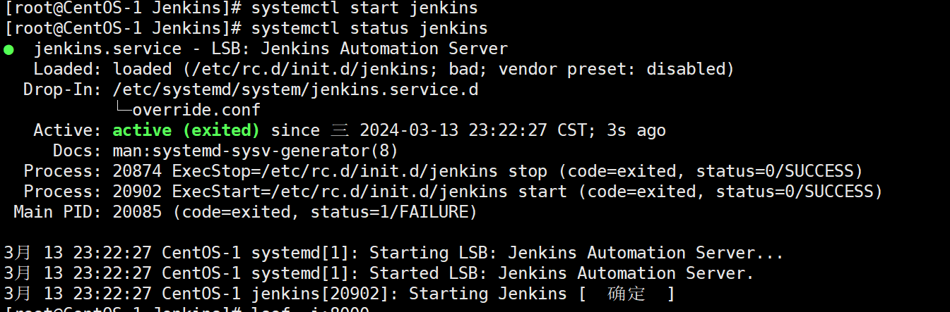
active (exited) 启动（已退出），好像是权限问题吧。端口如果有被其他占用的话，也是出现这个问题。
】
5）启动Jenkins
systemctl start jenkins
systemctl status jenkins（查看启动后的状态）
正常的启动应该是：
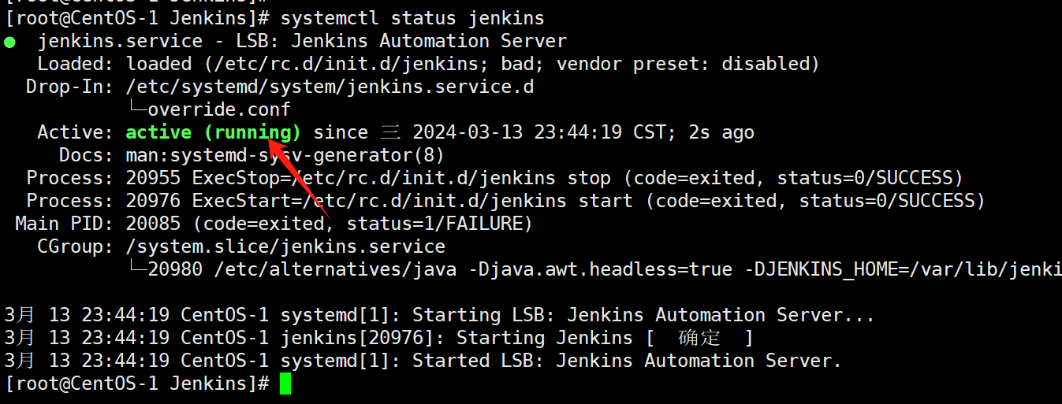

【
修改完成后启动jenkins
systemctl daemon-reload
启动
systemctl start jenkins
停止
systemctl stop jenkins
加入开机启动
systemctl enable jenkins

】

【【
关于安装Jenkins之后出现各种问题，想卸载Jenkins之后重装的情况：
在没有装Jenkins的rpm包之前，查看Jenkins服务状态：
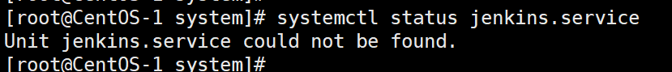
是查不到服务的。
安装之后是这样的：
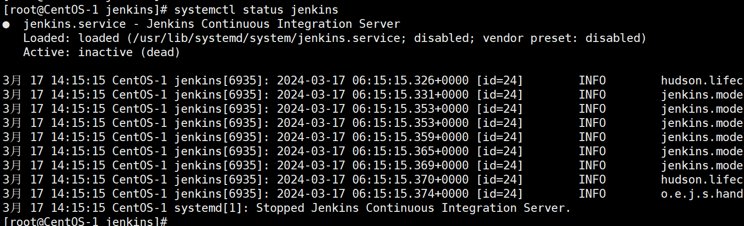
只要能显示出有信息，说明已经有这个服务了，只是可能还没启动。
启动之后应该是这样的：
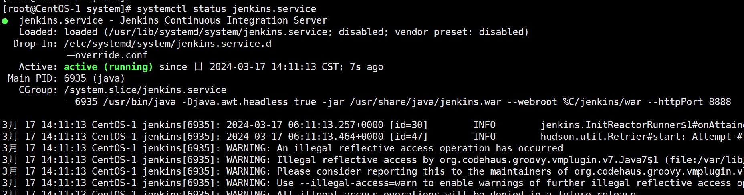

注意：如果因为各种原因你想卸载已经安装的Jenkins，你可以先停止已经启动的Jenkins服务，然后执行rpm -e xxx卸载， 如果只执行 rpm -e Jenkins-xxxx 卸载了rpm包，这样是没有彻底清除Jenkins的服务文件的，你运行 systemctl status jenkins 查看Jenkins的服务状态，还是能查看到信息的，说明你只是卸载了rpm包而已，没有彻底清理掉Jenkins相关的配置文件和日志文件和其他遗留的文件。
这中情况下重新安装Jenkins，启动之后还是使用之前的配置文件，就算换了高级的版本，服务文件换位置了，Jenkins还是会检测是否有老版本的配置，进而继承老版本的配置，比如端口，密码，用户名，已经安装的插件设置等。导致访问新安装的Jenkins的时候，发现能直接进去，并且还是之前的配置。
要想彻底清除Jenkins，要清理掉所有Jenkins的遗留文件：
下面的命令的意思就是查询出所有Jenkins的文件夹并清除，以及查询出Jenkins相关的文件并清除，
find / -iname jenkins | xargs -n 1000 rm -rf
find / -name '*jenkins*' | xargs -n 1000 rm -rf
这样就能删除所有Jenkins的配置信息，再安装Jenkins后访问Jenkins，就会从最初的输入密码开始配置。

】】

6）打开浏览器访问
http://192.168.61.11:8080

如果访问不通，就检查防火墙，指定的端口有没有开放。
firewall-cmd --state
firewall-cmd --add-port=8080/tcp --permanent
firewall-cmd --reload

开启端口后，访问如果报错：AWT is not properly configured on this server. Perhaps you need to run your

就执行（CentOS系统）：
yum install dejavu-sans-fonts
yum install fontconfig
yum install xorg-x11-server-Xvfb

然后重启Jenkins。

重新访问，并输入密码继续安装：
在插件安装页面，其他人推荐此时不安装插件，不勾选任何插件直接安装Jenkins，然后后续自己再安装插件。 但是我个人感觉还是直接安装推荐的插件，因为此时不安装插件，后续再手动安装插件的话，总是出现插件版本和Jenkins版本不匹配的问题，是很头疼的。

【捣鼓了一个多星期的Jenkins之后，关于安装Jenkins后插件版本不匹配的问题，最终结果（2024.3.21）：
只要是安装比较老版本的Jenkins，比如一直捣鼓的2.319.2版本，无论是在“推荐插件”页面安装插件，还是在推荐页面勾选无先不安装插件，进入Jenkins再手动再插件市场安装插件，或者手动下载插件包文件导入式的安装插件，都存在各种插件版本问题或插件之间的依赖问题，所以，最后还是乖乖的安装当前最新版的Jenkins，直接在推荐插件页面就可以全部成功的安装好插件。（可以看另一个Jenkins笔记“jenkins-2.319.2版本-安装插件版本笔记”了解）
】

安装好插件后，设置管理员用户：
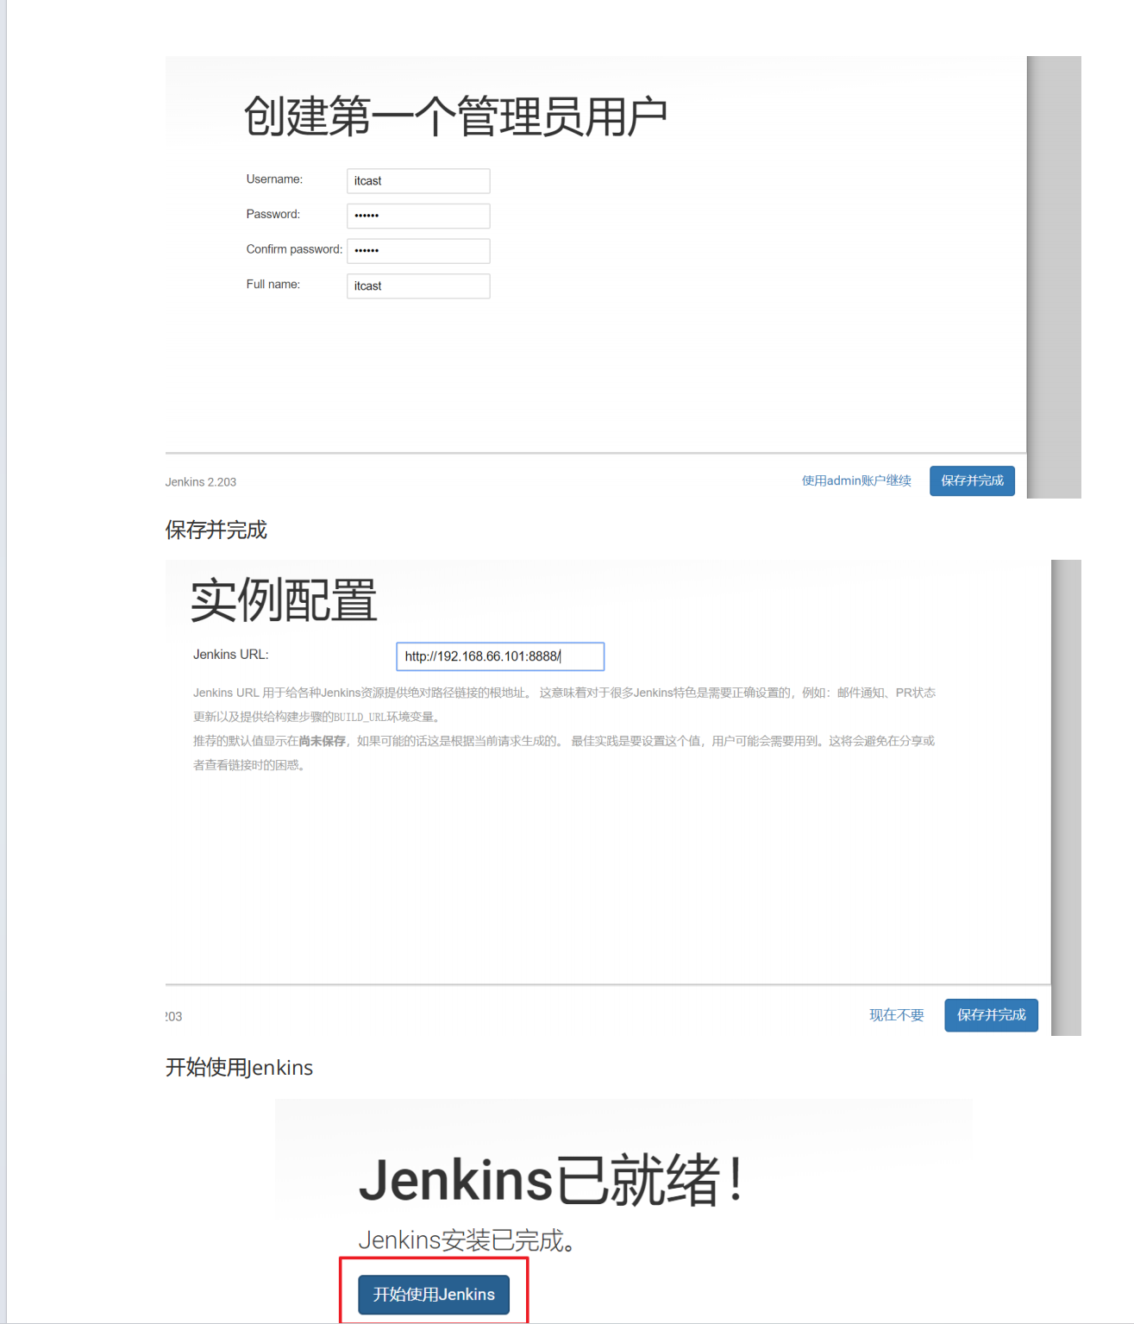

注意：
安装完Jenkins之后，千万不要随意在页面点击升级Jenkins版本，否则可能会出现各种问题，甚至启动不了，或者插件出现版本问题。
也不要升级插件，大概率会出现版本不兼容问题。

